操作系统实验报告

班号： 10012209 姓名： 梁桐 学号： 2023370018

实验日期： 2024.5.10 实验名称： 进程管理

一、实验目的
1.掌握如何正确编写满足功能的源文件并正确编译。
2.掌握如何正常加载、卸载内核模块；且内核模块功能满足任务所述。
3.了解操作系统的进程管理。

二、实验要求
1.编写内核模块，创建一个内核线程，并在模块退出时杀死该线程。 加卸载模块并查看模块打印信息。
2.编写一个内核模块，实现读取系统一分钟内的 CPU 负载。加卸载模块并查看模块打印信息。
3.编写一个内核模块，打印当前系统处于运行状态的进程的 PID 和名字。加卸载模块并查看模块打印信息。
4.体验使用 cgroup 实现限制 CPU 核数。编写一个简单的c源程序，实现无限循环/死循环，使其占用某一进程；使用 cgexec与taskset 测试上述限制操作是否成功。
5.体验使用 cgroup 实现不允许访问U盘。使用 cgexec 与 dd 命令验证上述限制操作是否成功。

三、实验过程及结果
注：为方便操作，我在操作系统上安装了UiKi图形界面，方便新建文件夹和传输数据
任务1：创建并运行内核线程
1. 安装必要的开发工具
首先， openEuler虚拟机上安装了开发工具和内核头文件。使用以下命令安装：
sudo dnf groupinstall "Development Tools"
sudo dnf install kernel-devel

2. 编写内核模块代码
在工作目录helloworldopen下，创建一个文件`kthread.c`，并写入以下代码：

#include <linux/module.h>
#include <linux/kernel.h>
#include <linux/kthread.h>
#include <linux/delay.h>

static struct task_struct *thread_st;

static int thread_fn(void *unused) {
while (!kthread_should_stop()) {
printk(KERN_INFO "Thread Running\n");
printk(KERN_INFO "Hello World\n"); // 新增输出语句
ssleep(5);
}
printk(KERN_INFO "Thread Stopping\n");
do_exit(0);
return 0;
}

static int __init init_thread(void) {
printk(KERN_INFO "Creating Thread\n");
thread_st = kthread_run(thread_fn, NULL, "mythread");
return 0;
}

static void __exit cleanup_thread(void) {
printk(KERN_INFO "Cleaning Up\n");
if (thread_st) {
kthread_stop(thread_st);
printk(KERN_INFO "Thread stopped");
}
}

module_init(init_thread);
module_exit(cleanup_thread);
MODULE_LICENSE("GPL");

3. 编写Makefile
在同一目录下创建一个名为`Makefile`的文件，并写入以下内容：
obj-m += kthread.o

all:
make -C /lib/modules/$(shell uname -r)/build M=$(PWD) modules

clean:
make -C /lib/modules/$(shell uname -r)/build M=$(PWD) clean
4. 编译内核模块
在终端中进入工作目录，然后运行以下命令进行编译：
Make
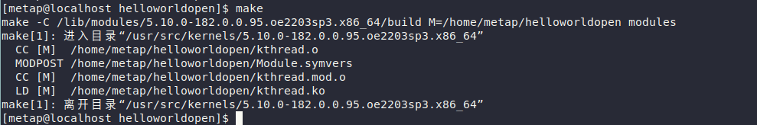
这将生成一个名为`kthread.ko`的文件。
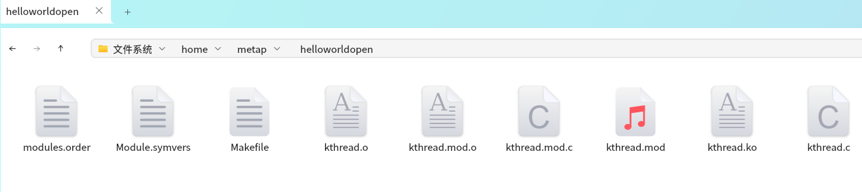
5. 加载和卸载内核模块
加载模块：
sudo insmod kthread.ko
卸载模块：
sudo rmmod kthread
6. 查看模块输出
使用`dmesg`命令查看内核日志，确认内核线程的创建和运行情况：
dmesg | tail
能看到类似以下的输出：
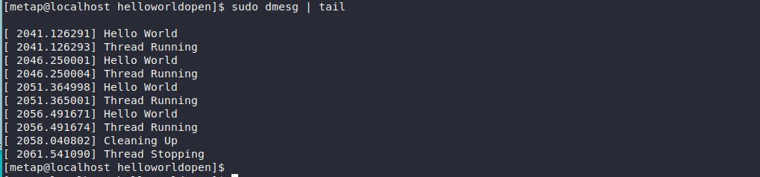

任务2：打印系统CPU负载

1. 编写内核模块
创建一个新的 C 源文件，命名为 loadavg.c，然后在其中编写打印系统CPU负载的代码。
#include <linux/module.h>
#include <linux/kernel.h>
#include <linux/fs.h>
#include <linux/proc_fs.h>
#include <linux/uaccess.h>

#define PROC_NAME "loadavg"

static ssize_t loadavg_read(struct file *file, char __user *buffer, size_t count, loff_t *offset) {
char buf[128];
int len;

struct file *f = filp_open("/proc/loadavg", O_RDONLY, 0);
if (f == NULL) {
printk(KERN_ALERT "filp_open error\n");
return -EFAULT;
}

len = kernel_read(f, buf, sizeof(buf), &f->f_pos);
filp_close(f, NULL);

if (len < 0) {
return len;
}

if (copy_to_user(buffer, buf, len) != 0) {
return -EFAULT;
}

return len;
}

static const struct proc_ops proc_fops = {
.proc_read = loadavg_read,
};

static int __init loadavg_init(void) {
printk(KERN_INFO "Loading CPU Loadavg Module\n");
proc_create(PROC_NAME, 0, NULL, &proc_fops);
return 0;
}

static void __exit loadavg_exit(void) {
printk(KERN_INFO "Unloading CPU Loadavg Module\n");
remove_proc_entry(PROC_NAME, NULL);
}

module_init(loadavg_init);
module_exit(loadavg_exit);
MODULE_LICENSE("GPL");
2. 编译内核模块
编写一个 Makefile 来编译内核模块
obj-m += loadavg.o

all:
make -C /lib/modules/$(shell uname -r)/build M=$(PWD) modules

clean:
make -C /lib/modules/$(shell uname -r)/build M=$(PWD) clean
3. 加载和卸载模块

使用下列命令编译模块：
Make
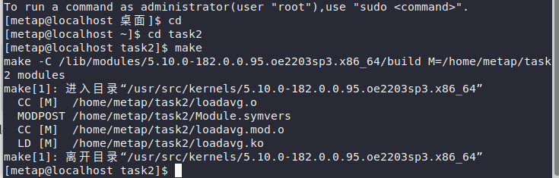
当前目录下生成 loadavg.ko 文件。

然后使用以下命令加载模块：
insmod loadavg.ko
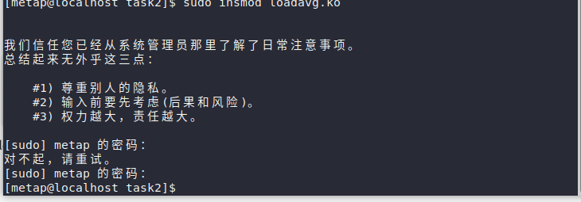

你可以使用以下命令查看模块的打印输出：
dmesg
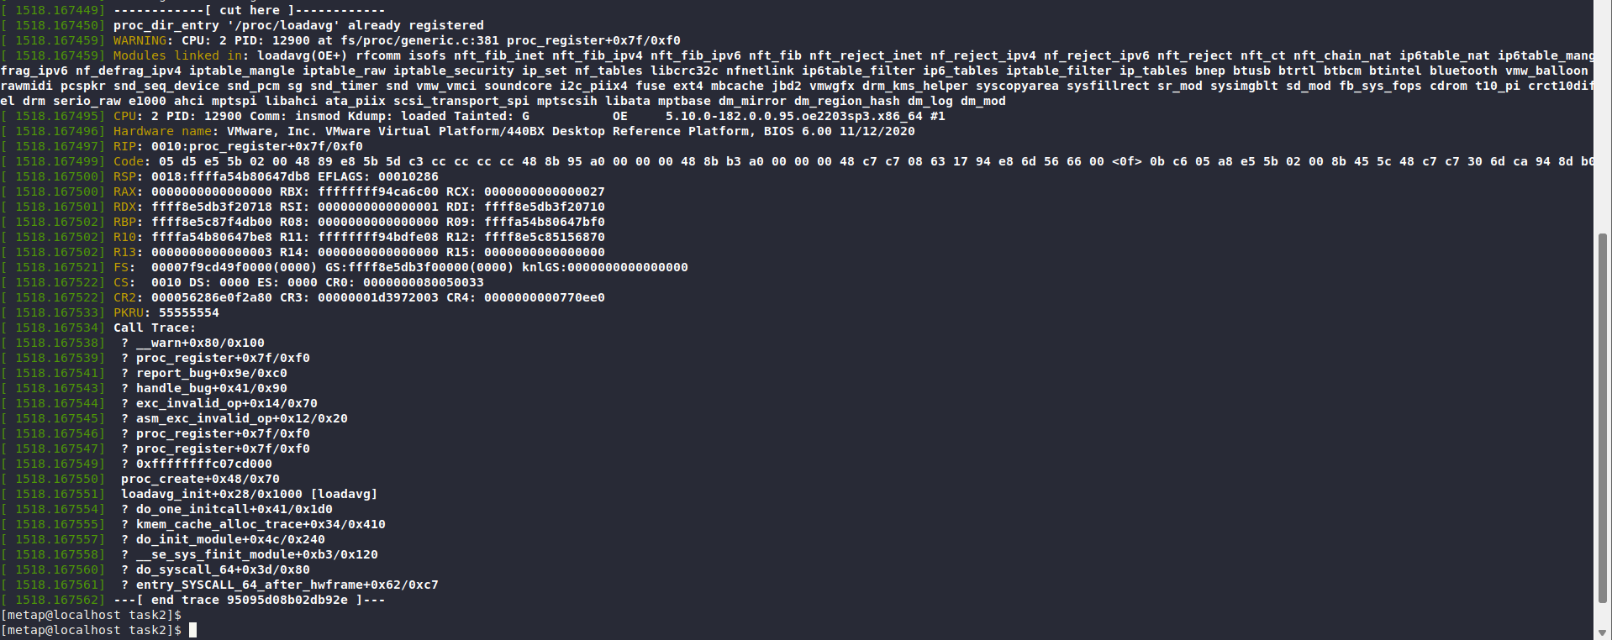

5. 卸载模块
使用以下命令卸载模块：
rmmod loadavg
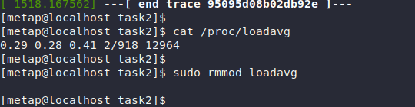

任务3.编写一个内核模块，该模块在加载时将打印当前系统中正在运行的进程的PID和名字。

1. 编写内核模块代码：编写一个C文件，其中包含加载模块时执行的初始化函数和卸载模块时执行的清理函数。在初始化函数中，遍历系统中的每个进程，并打印其PID和名字。

#include <linux/module.h>
#include <linux/kernel.h>
#include <linux/fs.h>
#include <linux/proc_fs.h>
#include <linux/uaccess.h>

#define PROC_NAME "loadavg"

static ssize_t loadavg_read(struct file *file, char __user *buffer, size_t count, loff_t *offset) {
char buf[128];
int len;

struct file *f = filp_open("/proc/loadavg", O_RDONLY, 0);
if (f == NULL) {
printk(KERN_ALERT "filp_open error\n");
return -EFAULT;
}

len = kernel_read(f, buf, sizeof(buf), &f->f_pos);
filp_close(f, NULL);

if (len < 0) {
return len;
}

if (copy_to_user(buffer, buf, len) != 0) {
return -EFAULT;
}

return len;
}

static const struct proc_ops proc_fops = {
.proc_read = loadavg_read,
};

static int __init loadavg_init(void) {
printk(KERN_INFO "Loading CPU Loadavg Module\n");
proc_create(PROC_NAME, 0, NULL, &proc_fops);
return 0;
}

static void __exit loadavg_exit(void) {
printk(KERN_INFO "Unloading CPU Loadavg Module\n");
remove_proc_entry(PROC_NAME, NULL);
}

module_init(loadavg_init);
module_exit(loadavg_exit);
MODULE_LICENSE("GPL");
2. 编译内核模块：编写一个Makefile文件，用于编译和加载内核模块。Makefile文件应包含适当的编译选项和目标，以便将源代码编译为内核模块。
obj-m += list_tasks.o

all:
make -C /lib/modules/$(shell uname -r)/build M=$(PWD) modules

clean:
make -C /lib/modules/$(shell uname -r)/build M=$(PWD) clean
3.使用以下命令编译模块：
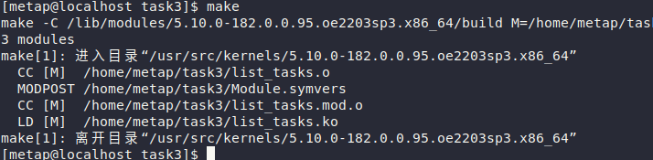
make

4. 加载模块：使用`insmod`命令加载编译后的内核模块。加载模块后，模块的初始化函数将会执行，并输出当前正在运行的进程的PID和名字。
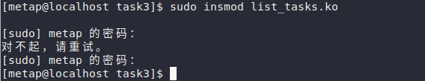
sudo insmod list_tasks.ko

5. 查看模块输出：使用以下命令卸载模块，rmmod loadavg
使用`dmesg`命令查看模块的输出，以查看当前正在运行的进程的PID和名字。
dmesg
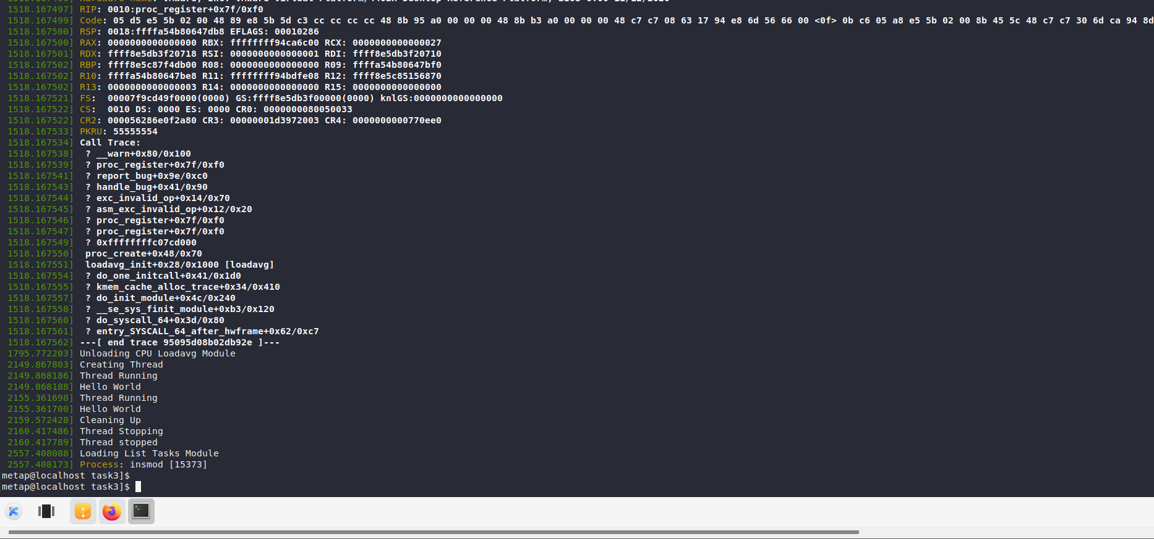

这样就能够看到当前正在运行的进程的PID和名字了。
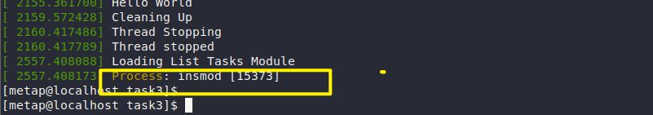

任务 4 使用 cgroup 实现限制 CPU 核数 - 让任务在指定的 CPU 核上运行

1.安装 libcgroup

sudo dnf install libcgroup -y
libcgroup 包含 cgroup 用户空间工具套件及库。
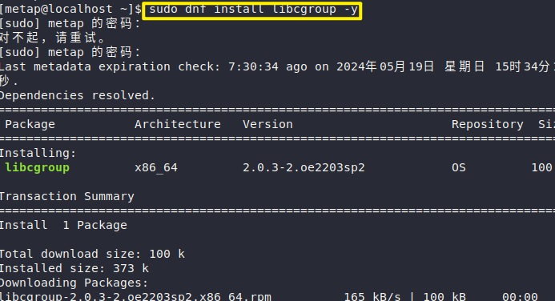
2.挂载 tmpfs 格式的 cgroup 文件夹
sudo mkdir /cgroup
sudo mount -t tmpfs tmpfs /cgroup
cd /cgroup
tmpfs 是基于内存的文件系统，挂载后可用于创建 cgroup 层级结构。
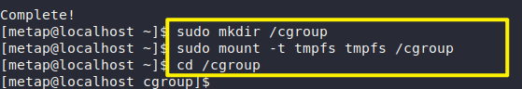
3.挂载 cpuset 管理子系统
sudo mkdir cpuset
sudo mount -t cgroup -o cpuset cpuset /cgroup/cpuset
cd cpuset
sudo mkdir mycpuset
cd mycpuset
通过上述步骤挂载 cpuset 子系统并创建控制组 `mycpuset`。
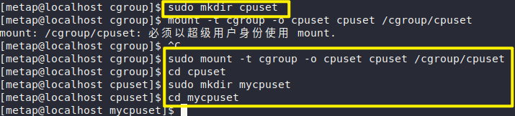
4.设置 CPU 核数
echo 0 > cpuset.mems # 设置 0 号内存节点
echo 0-2 > cpuset.cpus # 设置可使用的 CPU 核（0、1、2）
cat cpuset.mems # 确认设置
cat cpuset.cpus # 确认设置
确保 `cpuset.mems` 和 `cpuset.cpus` 都已正确设置。
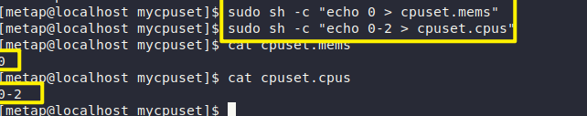
5：新建一个目录，创建简单的死循环 C 源文件 `while_long.c`
#include <stdio.h>
#include <stdlib.h>

int main(int argc, char *argv[]) {
while (1) {
// Infinite loop to consume CPU time
}
printf("Over"); // This line will never be reached
exit(0);
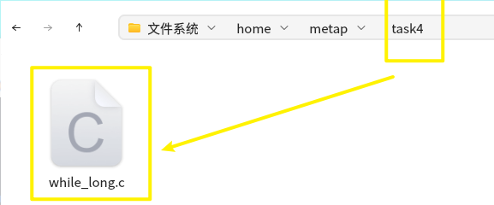
}
编译并运行此程序以进行测试。
6测试验证
编译程序
gcc while_long.c -o while_long
在 cpuset 控制组中运行程序
cgexec -g cpuset:mycpuset ./while_long
3. 查看程序 PID
Top
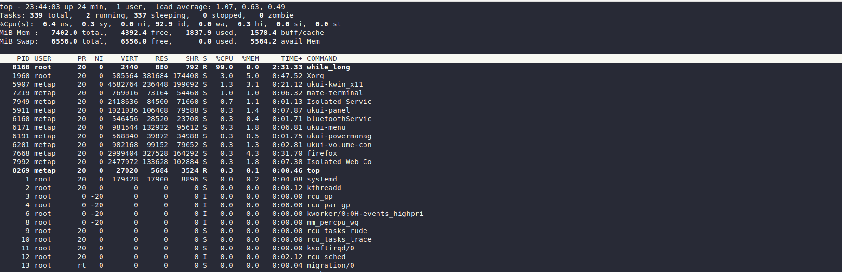
找到 `while_long` 的 PID（图中为 8168）。
4. 查看和设置 CPU 亲和性
taskset -p 8168 # 查看当前 affinity mask
taskset -pc 8168 # 查看当前 affinity list
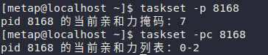

任务可以运行的 CPU 核心的位掩码例如，affinity mask 为 7 表示 111（二进制），即任务可以在 CPU 核 0、1、2 上运行。
列出了任务可以运行的 CPU 核心编号的列表。例如，affinity list 为 0-2 表示任务可以在 CPU 核 0、1、2 上运行。

任务5. 使用cgroup实现不允许访问U盘
1. 安装 libcgroup：
sudo dnf install libcgroup -y
此前已经安装过了
2. 插入 U 盘并查找分区信息
插入 U 盘，然后使用以下命令查找 U 盘的分区信息：
sudo fdisk -l
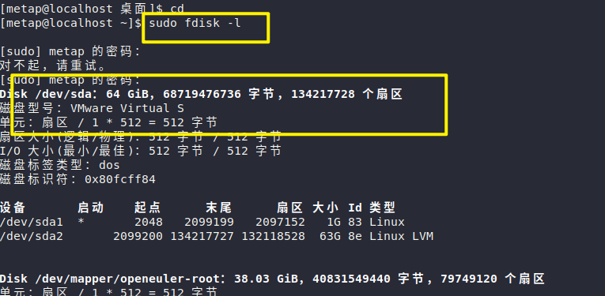
找到 U 盘对应的设备，例如 `/dev/sdb`。
使用 `ls` 命令查看设备信息：
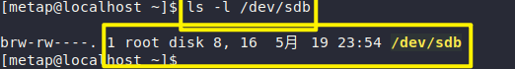
ls -l /dev/sdb
其中 `8` 是主设备号，`16` 是次设备号。
3. 挂载 U 盘：
sudo mkdir /usb
sudo mount /dev/sdb1 /usb
4. 挂载 cgroup 的 devices 子系统：
创建并挂载 cgroup 设备子系统：
sudo mkdir /cgroup
sudo mount -t tmpfs none /cgroup
cd /cgroup
sudo mkdir devices
sudo mount -t cgroup -o devices none devices
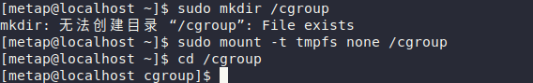
5. **创建 cgroup 控制组并设置拒绝访问 U 盘：**
创建新的 cgroup 控制组：
sudo mkdir mydevices
cd mydevices
设置拒绝访问 U 盘：
这条命令拒绝所有进程对主设备号为 `8` 和次设备号为 `16` 的块设备（即 U 盘）的读、写和 mknod 权限。
6. 验证设置：
通过尝试访问 U 盘来验证是否生效：
sudo -i # 切换到 root 用户
cd /usb
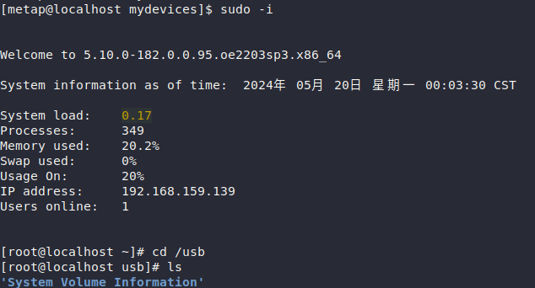
ls
访问被拒绝，说明设置成功。
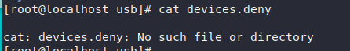

四、实验分析
本次实验通过编写内核模块和使用cgroup技术，深入理解了操作系统进程管理的多个方面。具体总结如下：
1. 编写和编译内核模块：掌握了如何编写满足功能的源文件并正确编译，通过实践掌握了内核模块的基本结构和编写方法，熟悉了Makefile的编写与使用。
2. 内核模块的加载与卸载：学会了如何正确加载和卸载内核模块，掌握了`insmod`和`rmmod`命令的使用，能够通过`dmesg`查看内核日志信息，验证模块的功能。
3. 内核线程的创建与管理：通过编写内核模块实现了内核线程的创建和管理，了解了内核线程的运行机制和停止方法。
4. 系统CPU负载读取：掌握了如何通过内核模块读取系统的CPU负载信息，并将其传递给用户空间。
5. 进程信息的打印：通过编写内核模块实现了打印当前系统运行状态进程的PID和名字，了解了进程遍历的方法。
6. cgroup的使用：通过实践体验了cgroup在限制资源使用上的应用，掌握了如何通过cgroup限制CPU核数和设备访问权限，验证了cgroup的限制效果。
本次实验不仅巩固了对操作系统进程管理的理论知识，还通过实际操作提升了动手能力和问题解决能力，为进一步学习和研究操作系统相关内容打下了坚实的基础。实验中遇到的一些问题也通过查阅资料和反复调试得到了有效解决，进一步加深了对操作系统底层机制的理解。

五、所遇问题及解决方法
1.c语言文件无法make
解决：缺少权限，加上sudo即可
2.无法yum install文件
解决：更改系统文件/etc/yum.repos.d即可
3.make报错隐式函数
解决：加上头文件
4.Makefile文件出错
解决：tab键替换空格

